Úprava zelene v meste

Po Veľkej noci pristúpia pracovníci VPS k premiestňovaniu živých plotov z oblasti križovatiek na podnet veľkého počtu obyvateľov.
Vodiči sa sťažovali na zlú viditeľnosť, preto budú živé ploty vykopané aj s koreňovým balom a využitie nájdu ako obruba niektorých kvetinových záhonov. V prípade záujmu o živé ploty nás môžu kontaktovať aj bytové spoločenstvá.
Okrem živých plotov začne VPS tiež s terénnymi úpravami zelených plôch v niektorých lokalitách mesta, kde je potrebné doplniť zeminu alebo vysiať novú trávu. Pripravuje sa aj kvetinová výsadba. V skleníku pestujeme veľké množstvo letničiek, ktoré určite skrášlia námestie a záhony v našom meste.

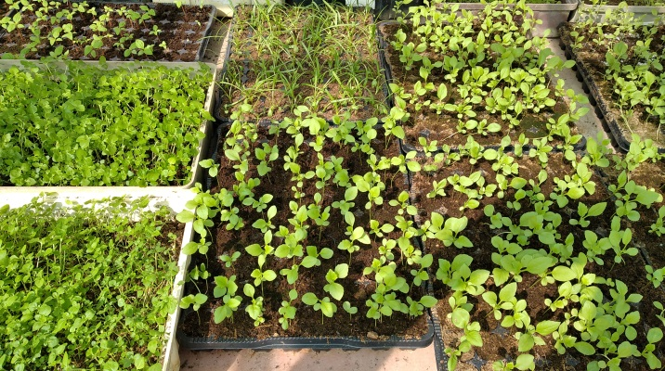
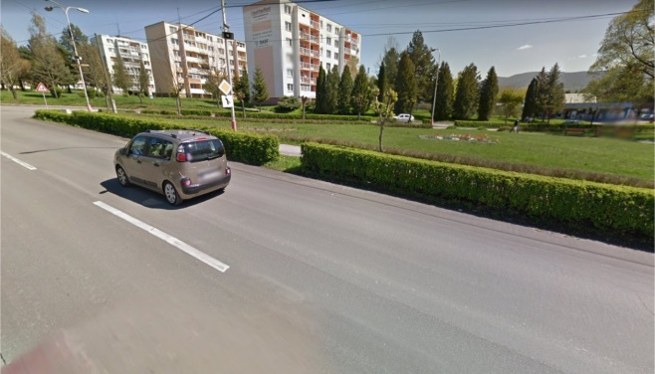

VPS Snina s.r.o.

